MINISTÉRIO DE MINAS E ENERGIA
SECRETARIA DE ENERGIA ELÉTRICA
DEPARTAMENTO DE MONITORAMENTO DO SISTEMA ELÉTRICO
Junho / 2020

Boletim Mensal
de Monitoramento
do Sistema Elétrico Brasileiro
Junho / 2020



Ministério de Minas e Energia

Ministro
Bento Albuquerque

Secretária-Executiva
Marisete Fátima Dadald Pereira

Secretário de Energia Elétrica
Rodrigo Limp Nascimento

Diretor do Departamento de Monitoramento do Sistema Elétrico
Guilherme Silva de Godoi

Equipe Técnica
Igor Souza Ribeiro (Coordenação)
André Groberio Lopes Perim
Bianca Maria Matos de Alencar Braga
Emanoelle de Oliveira Lima
Eucimar Kwiatkowski Augustinhak
Fernando Antonio Giffoni Noronha Luz
João Aloísio Vieira
Jorge Portella Duarte
Luiz Augusto Gomes de Oliveira
Marlian Leão de Oliveira
Victor Protázio da Silva

Apoio dos estagiários:
Jovelino Caetano Braz Junior
Juliana Oliveira do Nascimento
Luis Felipe Marcelino Nolasco

Esplanada dos Ministérios – Bloco “U” – 6º andar
70.065-900 – Brasília - DF
http://www.mme.gov.br

Boletim publicado em: http://www.mme.gov.br/mme/menu/todas_publicacoes.html

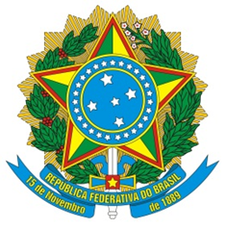

MINISTÉRIO DE MINAS E ENERGIA
SECRETARIA DE ENERGIA ELÉTRICA
DEPARTAMENTO DE MONITORAMENTO DO SISTEMA ELÉTRICO
Abril / 2017

SUMÁRIO
1. SUMÁRIO EXECUTIVO 1
2. CONDIÇÕES HIDROMETEOROLÓGICAS 2
2.1. Anomalia de Precipitação no Mês – Brasil 2
2.2. Energia Natural Afluente Armazenável 4
2.3. Energia Armazenada 6
3. INTERCÂMBIOS DE ENERGIA ELÉTRICA 9
4. MERCADO CONSUMIDOR DE ENERGIA ELÉTRICA 10
4.1. Consumo de Energia Elétrica 10
4.2. Demandas Instantâneas Máximas 12
4.3. Demandas Instantâneas Máximas Mensais 12
5. CAPACIDADE INSTALADA DE GERAÇÃO NO SISTEMA ELÉTRICO BRASILEIRO 15
6. LINHAS DE TRANSMISSÃO INSTALADAS NO SISTEMA ELÉTRICO BRASILEIRO 16
7. EXPANSÃO DA GERAÇÃO E TRANSMISSÃO 18
7.1. Entrada em Operação de Novos Empreendimentos de Geração 18
7.2. Previsão da Expansão da Geração 21
7.3. Entrada em Operação de Novas Linhas de Transmissão e Equipamentos em Instalações de Transmissão 22
7.4. Previsão da Expansão de Linhas de Transmissão e da Capacidade de Transformação 24
8. PRODUÇÃO DE ENERGIA ELÉTRICA 26
8.1. Matriz de Produção de Energia no Sistema Elétrico Brasileiro 26
8.2. Matriz de Produção de Energia Elétrica no Sistema Interligado Nacional 27
8.3. Matriz de Produção de Energia Elétrica nos Sistemas Isolados 28
8.4. Geração Eólica 28
8.5. Mecanismo de Realocação de Energia 30
9. CUSTO MARGINAL DE OPERAÇÃO 31
10. PREÇO DE LIQUIDAÇÃO DAS DIFERENÇAS 32
11. ENCARGOS DE SERVIÇOS DO SISTEMA 33
12. DESEMPENHO DO SISTEMA ELÉTRICO BRASILEIRO 37
12.1. Ocorrências no Sistema Elétrico Brasileiro 37
12.2. Indicadores de Continuidade 39

LISTA DE FIGURAS

Figura 1. Anomalia de precipitação (mm) no mês de junho de 2020 – Brasil. 2
Figura 2. (a) Anomalia de temperatura mínima. (b) Anomalia de temperatura máxima. 3
Figura 3. ENA Armazenável: Subsistema Sudeste/Centro-Oeste. 4
Figura 4. ENA Armazenável: Subsistema Sul. 4
Figura 5. ENA Armazenável: Subsistema Nordeste. 5
Figura 6. ENA Armazenável: Subsistema Norte. 5
Figura 7. EAR: Subsistema Sudeste/Centro-Oeste. 7
Figura 8. EAR: Subsistema Sul. 7
Figura 9. EAR: Subsistema Nordeste. 8
Figura 10. EAR: Subsistema Norte. 8
Figura 11. Mapa dos Principais Intercâmbios de Energia Elétrica 9
Figura 12. Consumo de energia elétrica no mês, acumulado em 12 meses e estratificado por ambiente ACR e ACL. 11
Figura 13. Demandas máximas mensais: SIN. 12
Figura 14. Demandas máximas mensais: Subsistema Sudeste/Centro-Oeste. 13
Figura 15. Demandas máximas mensais: Subsistema Sul. 13
Figura 16. Demandas máximas mensais: Subsistema Nordeste. 14
Figura 17. Demandas máximas mensais: Subsistema Norte. 14
Figura 18. Matriz de capacidade instalada de geração de energia elétrica do Brasil sem importação contratada. 16
Figura 19. Localização geográfica dos empreendimentos de geração que entraram em operação no mês de junho de 2020. 18
Figura 20. Acumulado da expansão da geração em 2020 por subsistema 20
Figura 21. Localização geográfica dos empreendimentos do ACR e ACL previstos até 2022. 21
Figura 22. Localização geográfica dos empreendimentos. 22
Figura 23. Matriz de produção de energia elétrica no Brasil. 26
Figura 24. Capacidade Instalada e Geração das Usinas Eólicas do Norte e do Nordeste. 29
Figura 25. Capacidade Instalada e Geração das Usinas Eólicas do Sul 29
Figura 26. Evolução do GSF. 30
Figura 27. Evolução do CMO verificado no mês. 31
Figura 28. Evolução do PLD verificado no mês. 32
Figura 29. Mapa de Encargos de Serviços do Sistema 33
Figura 30. Encargos de Serviços do Sistema: Restrição de Operação. 34
Figura 31. Encargos de Serviços do Sistema: Serviços Ancilares. 34
Figura 32. Encargos de Serviços do Sistema: Deslocamento Hidráulico. 35
Figura 33. Encargos de Serviços do Sistema: Reserva Operativa. 35
Figura 34. Encargos de Serviços do Sistema: Importação de Energia. 36
Figura 35. Encargos de Serviços do Sistema: Segurança Energética. 36
Figura 36. DEC do Brasil. 40
Figura 37. FEC do Brasil. 40
LISTA DE TABELAS

Tabela 1. Energia Armazenada nos Subsistemas do SIN. 6
Tabela 2. Níveis de armazenamento nos principais reservatórios do SIN. 6
Tabela 3. Consumo de energia elétrica no Brasil: estratificação por classe. 10
Tabela 4. Consumo médio de energia elétrica por classe de consumo. 11
Tabela 5. Unidades consumidoras no Brasil: estratificação por classe. 11
Tabela 6. Demandas máximas no mês e recordes por subsistema. 12
Tabela 7. Matriz de capacidade instalada de geração de energia elétrica do Brasil. 15
Tabela 8. Linhas de transmissão de energia elétrica no SEB. 17
Tabela 9. Descrição dos empreendimentos de geração que entraram em operação no mês de maio de 2020. 19
Tabela 10. Entrada em operação de novos empreendimentos de geração. 19
Tabela 11. Previsão da expansão da geração (MW). 22
Tabela 12. Descrição de Linhas de Transmissão (LT) que entraram em operação no mês 23
Tabela 13. Entrada em operação de novos transformadores em instalações de transmissão 23
Tabela 14. Entrada em operação de equipamentos de compensação de potência reativa 23
Tabela 15. Entrada em operação de novas linhas de transmissão no mês e no acumulado do ano. 24
Tabela 16. Valores acumulados de entrada em operação de novos transformadores em instalações de transmissão. 24
Tabela 17. Previsão da expansão de novas linhas de transmissão. 24
Tabela 18. Previsão da expansão da capacidade de transformação 25
Tabela 19. Matriz de produção de energia elétrica no SIN. 27
Tabela 20. Matriz de produção de energia elétrica nos Sistemas Isolados. 28
Tabela 21. Geração Hidráulica, Garantia Física Sazonalizada e GSF verificados no ano. 30
Tabela 22. Descrição das principais ocorrências do mês 37
Tabela 23. Evolução da carga interrompida no SEB devido a ocorrências. 37
Tabela 24. Evolução do número de ocorrências. 38
Tabela 25. Evolução do DEC em 2020. 39
Tabela 26. Evolução do FEC em 2020. 39

- SUMÁRIO EXECUTIVO
No mês de junho de 2020, ocorreu melhoria das precipitações na Região Sul, mas sem reverter a situação de seca que se estende desde junho de 2019. As demais áreas do País importantes para a geração hidrelétrica apresentaram condições de escassez de chuva, em geral, com anomalias negativas em relação à média esperada para o período seco.
Assim, o subsistema Sul, que teve ENA de 19% MLT em maio, apresentou o valor de 68% MLT em junho. Os valores de ENA dos subsistemas Norte, Sudeste/Centro-Oeste e Nordeste foram, respectivamente, 108% MLT, 77% MLT e 74% MLT.
A região Nordeste apresentou melhoras nas condições de vento, passando a ser exportador de energia elétrica em junho. Vale ressaltar que no dia 21 de junho o Nordeste apresentou novo recorde de geração eólica instantânea, com 10.121 MW (fator de capacidade de 68,1%), superando a barreira dos 10.000 MW de geração. O recorde anterior foi registrado em novembro de 2019, com 9.755 MW¹.
O consumo de energia elétrica atingiu 45.068 GWh em maio de 2020, considerando autoprodução e perdas, valor 2,2% superior ao verificado no mês anterior. Desconsiderando a parcela de perdas, houve decréscimo de aproximadamente 2,8% do consumo em relação a abril de 2020, comportamento resultante da permanência das medidas de contenção da pandemia de COVID-19 no país e novos patamares de consumo no cenário atual. Todas as classes reduziram seus consumos com relação a abril de 2020, com exceção da indústria.
O Brasil atingiu 175.966 MW de capacidade instalada total de geração em junho, considerando a geração distribuída. Nos últimos 12 meses, houve um acréscimo líquido de 9.335 MW (5,6%), com destaque para 3.253 MW de geração de fonte hidráulica, 2.889 MW de fonte solar e 2.531 MW de fontes térmicas.
A geração distribuída alcançou, no mês de junho de 2020, 3.168 MW instalados em 254.463 unidades, representando 198,7% de crescimento em 12 meses e 1,8% da matriz de capacidade instalada de geração de energia elétrica. Destaca-se que a capacidade instalada de geração solar distribuída, em junho de 2020, ultrapassou o valor correspondente à geração solar centralizada.
No mês de maio de 2020, as fontes renováveis (hidráulica, biomassa, eólica e solar) representaram 90,2% da matriz de produção de energia elétrica brasileira.
Em maio, as usinas participantes do Mecanismo de Realocação de Energia (MRE) geraram, juntas, 40.711 MWmédios, ante a garantia física sazonalizada de 42.580 MWmédios, o que representou um GSF mensal de 95,6%.
Os Custos Marginais de Operação (CMO) semi-horários variaram entre R$ 0,00 / MWh e R$ 133,96 / MWh no mês de junho, com maiores valores observados nos subsistemas Sudeste / Centro-Oeste e Sul.
Os Encargos de Serviço do Sistema (ESS) verificados em maio de 2020 totalizaram R$ 54,9 milhões, acima dos cerca de R$ 42 milhões verificados no mês anterior, devido, principalmente, à adoção de medidas excepcionais para garantia do suprimento e manutenção da governabilidade das usinas hidráulicas da região Sul, conforme deliberação da 230ª reunião (Ordinária) do CMSE.

As informações apresentadas neste Boletim referem-se a dados consolidados até o dia 31 de maio de 2020, exceto quando indicado.
O Subsistema Sudeste/Centro-Oeste é composto pelos estados das Regiões Sudeste e Centro-Oeste, Acre e Rondônia. O Subsistema Sul é composto pelos estados da Região Sul. O Subsistema Nordeste é composto pelos estados da Região Nordeste, exceto o Maranhão. O Subsistema Norte é composto pelos estados do Pará, Tocantins, Maranhão, Amazonas e Amapá.

Fonte: ¹ ONS
- CONDIÇÕES HIDROMETEOROLÓGICAS
Nos subsistemas do Sistema Interligado Nacional (SIN), foram verificadas as seguintes ENA brutas: 77% MLT no Sudeste/Centro-Oeste, 68% MLT no Sul, 74% MLT no Nordeste e 108% MLT no Norte, das quais foram armazenáveis 76% MLT, 63% MLT, 73% MLT e 95% MLT, respectivamente.
Após meses com acentuada escassez de chuvas no Sul do País, ocorreram, tanto no mês de maio quanto de junho, algumas precipitações na região que puderam ser armazenadas nos reservatórios do subsistema Sul. Com isso, o recebimento de energia elétrica por esse subsistema foi inferior ao verificado no mês anterior, conforme será apresentado posteriormente neste Boletim.
As precipitações foram generalizadas pela região Sul, estendendo-se também pela porção centro-sul de São Paulo. A ocorrência de precipitações nessa região desde o mês anterior melhorou um pouco a condição de seca que vem sendo enfrentada, de acordo com o CEMADEN, desde junho de 2019, sem, no entanto, ter havido ainda a reversão total do quadro.
As demais áreas do País importantes para a geração hidrelétrica apresentaram condições de escassez de chuva, em geral, com anomalias negativas em relação à média esperada para o período seco.

  - Anomalia de Precipitação no Mês – Brasil
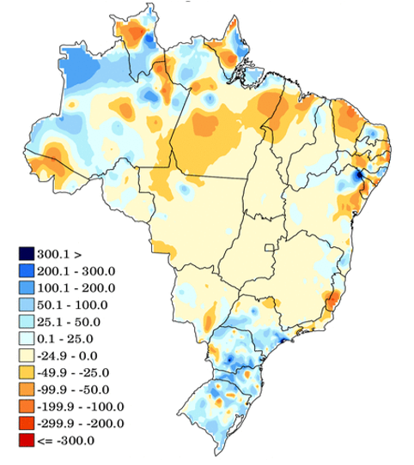
Figura 1. Anomalia de precipitação (mm) no mês de junho de 2020 – Brasil.

Os totais de precipitação por bacia hidrográfica podem ser acessados no site: http://energia1.cptec.inpe.br/.

Fonte: http://clima1.cptec.inpe.br/monitoramentobrasil/pt (CPTEC/INPE).
Em relação às temperaturas mínimas e máximas, no mês de junho, em geral, foram maiores que as médias verificadas normalmente neste período, principalmente, com relação às mínimas no Paraná e em boa parte do Estado de São Paulo. As anomalias positivas de temperatura máxima também foram verificadas em grande parte do Estado de São Paulo. Tais condições de temperatura, juntamente com a gradual retomada das atividades pós-pandemia acarretaram uma elevação do consumo de energia com relação ao mês anterior.
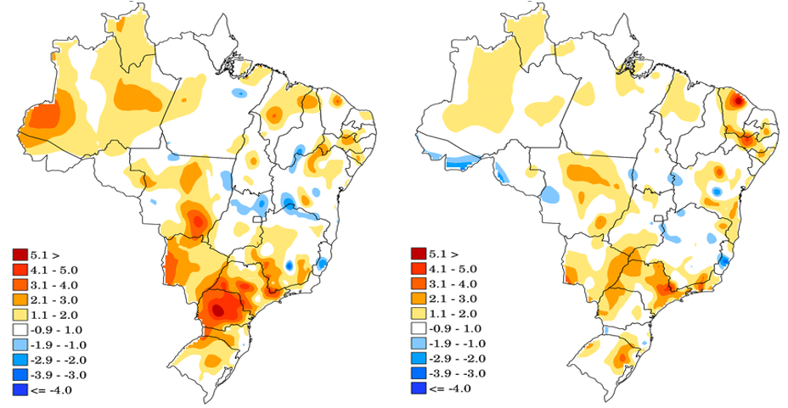

Figura 2. (a) Anomalia de temperatura mínima. (b) Anomalia de temperatura máxima.
As anomalias de temperaturas podem ser acessadas no site: http://clima1.cptec.inpe.br/monitoramentobrasil/pt
Fonte: CPTEC/INPE.
  - Energia Natural Afluente Armazenável
¹
Figura 3. ENA Armazenável: Subsistema Sudeste/Centro-Oeste.
Fonte dos dados: ONS.
Figura 4. ENA Armazenável: Subsistema Sul.
Fonte dos dados: ONS.
Figura 5. ENA Armazenável: Subsistema Nordeste.
Fonte dos dados: ONS.
Figura 6. ENA Armazenável: Subsistema Norte.
Fonte dos dados: ONS.
¹ Os dados de MLT e maior e menor ENA são referentes ao histórico desde 1931 e se referem a ENAs brutas.
  - Energia Armazenada
No mês de junho de 2020, observou-se deplecionamento nos reservatórios equivalentes dos subsistemas Sudeste/Centro-Oeste (2,1 p.p.), Nordeste (3,1 p.p.) e Norte (0,2 p.p.), tendo ocorrido considerável replecionamento no reservatório equivalente do subsistema Sul (20,9 p.p.).
É esperada, para o mês de junho, a queda nos volumes armazenados devido ao início do período seco no mês de maio, em boa parte do território nacional. Entretanto, os níveis alcançados no período chuvoso estão conferindo uma boa condição de reserva hídrica para o enfrentamento dos próximos meses com escassez de chuvas.
Quanto à região Sul, a ocorrência de chuvas trouxe expressiva contribuição à afluência dos rios, levando o reservatório equivalente do subsistema a atingir o nível de 37,8% da sua energia armazenável máxima no final do mês.
Tabela 1. Energia Armazenada nos Subsistemas do SIN.
Fonte dos dados: ONS.
Com relação aos principais reservatórios do SIN, predominou o deplecionamento em relação ao mês anterior, destacando-se os reservatórios das UHE Sobradinho, Itumbiara e Furnas, que reduziram seus armazenamentos em 6,7 p.p., 4,0 p.p. e 3,8 p.p., respectivamente, enquanto a UHE de Capivara e de Ilha Solteira replecionaram seus reservatórios, elevando seus níveis em 5,7 p.p. e 3,1 p.p., respectivamente, com relação ao mês anterior.

Tabela 2. Níveis de armazenamento nos principais reservatórios do SIN.
Fonte dos dados: ONS.

Figura 7. EAR: Subsistema Sudeste/Centro-Oeste.
Fonte dos dados: ONS.

Figura 8. EAR: Subsistema Sul.
Fonte dos dados: ONS.
Figura 9. EAR: Subsistema Nordeste.
Fonte dos dados: ONS.
Figura 10. EAR: Subsistema Norte.

Fonte dos dados: ONS.
- INTERCÂMBIOS DE ENERGIA ELÉTRICA
Em junho de 2020, o subsistema Norte manteve o perfil exportador (considerando também o fluxo nos bipolos do nó de Xingu) em 5.816 MWmédios, inferior aos 6.627 MWmédios verificados no mês anterior ainda em virtude da redução da demanda decorrente das medidas de isolamento social e da recessão natural da ENA do subsistema Norte nesse período.
O subsistema Nordeste participou como exportador em um total de 1.132 MWmédios, enquanto que no mês anterior havia participado como importador num montante de 410 MWmédios. O considerável aumento de sua contribuição ao SIN em relação ao mês anterior advém das melhorias das condições de vento na região.
O subsistema Sul manteve o perfil importador, com montante verificado de 5.858 MWmédios, ante importação de 7.565 MWmédios em maio de 2020.
Os bipolos de corrente contínua contribuíram com as seguintes quantidades de energia ao subsistema Sudeste/Centro-Oeste: Coletora Porto Velho¹ transmitiu 2.706 MWmédios, Nó de Xingu² transmitiu 5.566 MWmédios e os bipolos que escoam a energia de Itaipu³ (50 Hz) transmitiram 1.756 MWmédios.
O subsistema Sudeste/Centro-Oeste manteve perfil importador a partir dos subsistemas Norte e Nordeste, nos valores de 651 e 731 MWmédios, respectivamente, e manteve o perfil exportador para o subsistema Sul, no valor de 5.858 MWmédios, sendo, no resultado líquido, exportador em 4.476 MWmédios. Pelos bipolos de corrente contínua, recebeu um total de 10.028 MWmédios.
Não houve intercâmbios internacionais de energia elétrica no mês de junho de 2020.
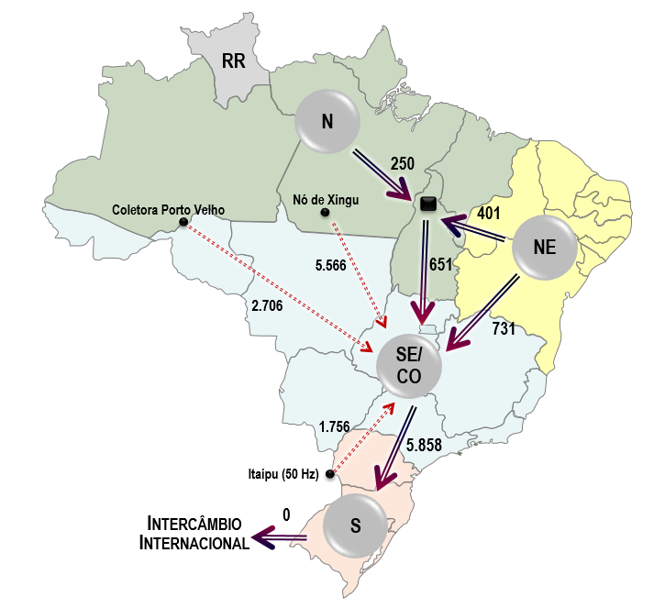
Figura 11. Mapa dos Principais Intercâmbios de Energia Elétrica
¹ Os Bipolos da Coletora Porto Velho são formados por dois bipolos CC de 600 kV, cada, que interligam as usinas de Jirau e Santo Antônio ao SIN. Localizados entre as subestações Coletora Porto Velho (RO) e Araraquara 2 (SP), com uma extensão aproximada de 2.375 km, fazem parte do Subsistema SE/CO.
² Os Bipolos do Nó de Xingu são formados por dois bipolos CC de 800 kV, cada, que auxiliam no escoamento da energia gerada pela UHE Belo Monte ao SIN. O Bipolo 1 localiza-se entre as subestações Xingu (PA) e Estreito (MG), com uma extensão aproximada de 2.087 km. Já o Bipolo 2 localiza-se entre as subestações Xingu (PA) e Terminal Rio (RJ), com extensão aproximada de 2.550 km. Ambos fazem parte do Subsistema Norte.
³ Os bipolos que escoam a energia produzida das unidades geradoras de Itaipu em 50 Hz são formados por dois bipolos CC de 600 kV, cada, localizados entre as subestações Foz do Iguaçu (PR) e Ibiúna (SP), com uma extensão aproximada de 810 km e fazem parte do Subsistema SE/CO.

Fonte dos dados: ONS

- MERCADO CONSUMIDOR DE ENERGIA ELÉTRICA
  - Consumo de Energia Elétrica
Em maio de 2020, o consumo de energia elétrica atingiu 45.068 GWh, considerando autoprodução e perdas*, valor 2,2% superior ao verificado no mês anterior. Desconsiderando a parcela de perdas, houve decréscimo de aproximadamente 2,8% do consumo em relação a abril de 2020, comportamento resultante da permanência das medidas de contenção da pandemia de COVID-19 no país e novos patamares de consumo no cenário atual.
Em relação ao consumo por classe, destacam-se as retrações de 25,1%, 13,7% e 1,4%, do comércio, das indústrias e das residências, respectivamente, em comparação com observado em maio de 2019.
Comparativamente a abril de 2020, somente a classe industrial apresentou aumento do consumo, reflexo de uma lenta retomada do setor, ocorrida com o início da flexibilização das medidas de isolamento social, que priorizaram, em maio, atividades industriais tidas como essenciais. Já as classes residencial e comercial mantiveram os padrões anteriormente observados de redução do consumo, refletido nas quedas do consumo médio de energia por unidade consumidora, em decorrência das medidas adotadas para a contenção da pandemia do coronavírus.
O consumo de energia elétrica no ambiente de contratação regulada (ACR) atingiu, no mês de maio, 23.764 GWh, valor 11,2% inferior ao verificado no mesmo mês de 2019. O consumo relativo aos últimos 12 meses atingiu 312.251 GWh, valor 1,0% inferior ao verificado no mesmo período anterior.
Já o consumo de energia elétrica no ambiente de contratação livre (ACL) atingiu, no mês de maio, 12.287 GWh, valor 10,6% inferior ao verificado no mesmo mês de 2019. O consumo relativo aos últimos 12 meses foi de 161.785 GWh, representando um decréscimo de 0,9% em relação ao verificado no mesmo período anterior.

Tabela 3. Consumo de energia elétrica no Brasil: estratificação por classe.
¹ Em Demais Classes estão consideradas Poder Público, Iluminação Pública, Serviço Público e Consumo próprio das distribuidoras.
² As informações “Perdas e Diferenças” são obtidas considerando o cálculo do montante de carga verificada no SEB (SIN e Sistemas Isolados), abatido do consumo apurado mensalmente no país (consolidação EPE). Para composição dessa informação referente à maio, foram utilizados valores estimados para os Sistemas Isolados, em função de ausência da informação até a publicação deste Boletim.
Dados contabilizados até maio de 2020. Fonte dos dados: EPE/ONS.

Referência: http://epe.gov.br/pt/publicacoes-dados-abertos/publicacoes/resenha-mensal-do-mercado-de-energia-eletrica. Considera autoprodução circulante na rede.

Figura 12. Consumo de energia elétrica no mês, acumulado em 12 meses e estratificado por ambiente ACR e ACL.

Dados contabilizados até maio de 2020. Fonte dos dados: EPE/ONS.

Tabela 4. Consumo médio de energia elétrica por classe de consumo.
¹ Em Demais Classes estão consideradas Poder Público, Iluminação Pública, Serviço Público e consumo próprio das distribuidoras.
Dados contabilizados até maio de 2020. Fonte dos dados: EPE.

Tabela 5. Unidades consumidoras no Brasil: estratificação por classe.

¹ Em Demais Classes estão consideradas Poder Público, Iluminação Pública, Serviço Público e consumo próprio das distribuidoras.
Dados contabilizados até maio de 2020. Fonte dos dados: EPE.

  - Demandas Instantâneas Máximas
Em junho de 2020, não foi registrado recorde de demanda máxima no SIN e nos subsistemas. Os valores observados no mês foram também inferiores aos valores verificados em junho de 2019, com exceção do subsistema Sul. O subsistema Nordeste apresentou a maior retração, de 7,6% com relação ao mesmo mês do ano anterior.
Em relação ao SIN, destaca-se que o valor de demanda instantânea máxima verificada em junho de 2020 foi o menor observado no mês desde 2012.

Tabela 6. Demandas máximas no mês e recordes por subsistema.
Fonte dos dados: ONS.

  - Demandas Instantâneas Máximas Mensais
Figura 13. Demandas máximas mensais: SIN.
Fonte dos dados: ONS.

Figura 14. Demandas máximas mensais: Subsistema Sudeste/Centro-Oeste.
Fonte dos dados: ONS.

Figura 15. Demandas máximas mensais: Subsistema Sul.
Fonte dos dados: ONS.

Figura 16. Demandas máximas mensais: Subsistema Nordeste.
Fonte dos dados: ONS.

Figura 17. Demandas máximas mensais: Subsistema Norte.
Fonte dos dados: ONS.

- CAPACIDADE INSTALADA DE GERAÇÃO NO SISTEMA ELÉTRICO BRASILEIRO
No mês de junho de 2020, a capacidade instalada total¹ de geração de energia elétrica do Brasil atingiu 175.966 MW², incluindo geração distribuída (GD). Em comparação ao mesmo mês do ano anterior, houve um acréscimo líquido de 9.335 MW (5,6%), com destaque para 3.253 MW de geração de fonte hidráulica, 2.889 MW de fonte solar e 2.531 MW de fontes térmicas. A geração distribuída alcançou, no mês de junho de 2020, 3.168 MW instalados em 254.463 unidades, representando 198,7% de crescimento em 12 meses e 1,8% da matriz de capacidade instalada de geração de energia elétrica. Destaca-se que a capacidade instalada de geração solar distribuída, em junho de 2020, ultrapassou o valor correspondente à geração solar centralizada.
As fontes renováveis representaram 83,0% da capacidade instalada de geração de energia elétrica brasileira em junho de 2020 (Hidráulica, biomassa, eólica e solar).

Tabela 7. Matriz de capacidade instalada de geração de energia elétrica do Brasil.

¹ Os valores de capacidade instalada referem-se à capacidade instalada fiscalizada apresentada pela ANEEL no Sistema de Informações de Geração da ANEEL (SIGA), adicionados aos montantes das usinas fiscalizadas pela SFG/ANEEL e às informações publicadas pela Agência sobre geração distribuída (mini e micro geração), conforme disponível em: www.aneel.gov.br/scg/gd.
²Além dos montantes apresentados, existe uma importação contratada de 5.650 MW com o Paraguai e de 200 MW com a Venezuela (essa última não utilizada nesse momento).
³São incluídas na matriz de capacidade instalada algumas usinas fiscalizadas pela SFG/ANEEL, mas que não estão em conformidade com a SCG/ANEEL (6 usinas com 91,5 MW) e que, por isso, não são apresentadas no SIGA/ANEEL. Algumas delas são térmicas com combustíveis desconhecidos e que por isso são incluídas dentro das Outras Fontes Fósseis.
Os valores de participação na capacidade instalada de cada fonte termelétrica possuem arredondamento em sua 1a casa decimal, o que pode gerar divergência com o valor total de participação da fonte termelétrica na matriz brasileira.
Os decréscimos eventualmente observados nos valores de capacidade instalada por fonte na comparação com períodos anteriores se devem a revogações, repotenciações, descomissionamento de usinas, ou outras situações que se reflitam na atualização do banco de dados da ANEEL.

Fonte dos dados: ANEEL / MME (Dados do SIGA e GD do site da ANEEL – 01/07/2020).
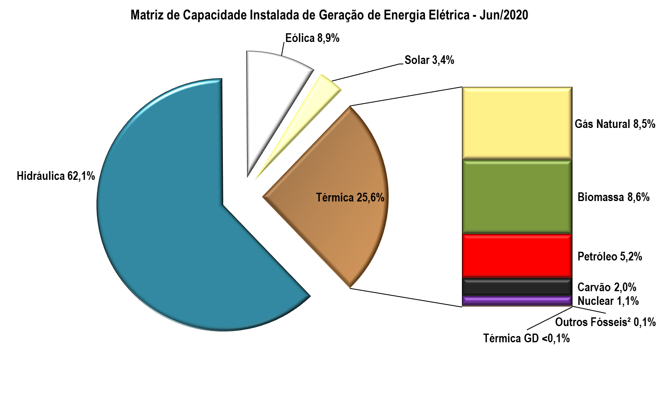
Figura 18. Matriz de capacidade instalada de geração de energia elétrica do Brasil sem importação contratada.
Fonte dos dados: ANEEL / MME.

- LINHAS DE TRANSMISSÃO INSTALADAS NO SISTEMA ELÉTRICO BRASILEIRO
¹

Em junho de 2020, o Sistema Elétrico Brasileiro atingiu 157.638 km de linhas de transmissão, das quais cerca de 39% do total correspondem à classe de tensão de 230 kV e 35% de 500 kV.
Tabela 8. Linhas de transmissão de energia elétrica no SEB.
¹. Considera as linhas de transmissão em operação da Rede Básica, conexões de usinas, interligações internacionais e 190,0 km instalados no sistema isolado de Boa Vista, em RR.
Fonte dos dados: MME / ANEEL / ONS.

- EXPANSÃO DA GERAÇÃO E TRANSMISSÃO
¹
  - Entrada em Operação de Novos Empreendimentos de Geração
Em junho de 2020, foram concluídos e incorporados ao Sistema Elétrico Brasileiro 133,07 MW de geração, listados na Tabela 9 e distribuídos geograficamente em 4 estados, conforme mapa a seguir.
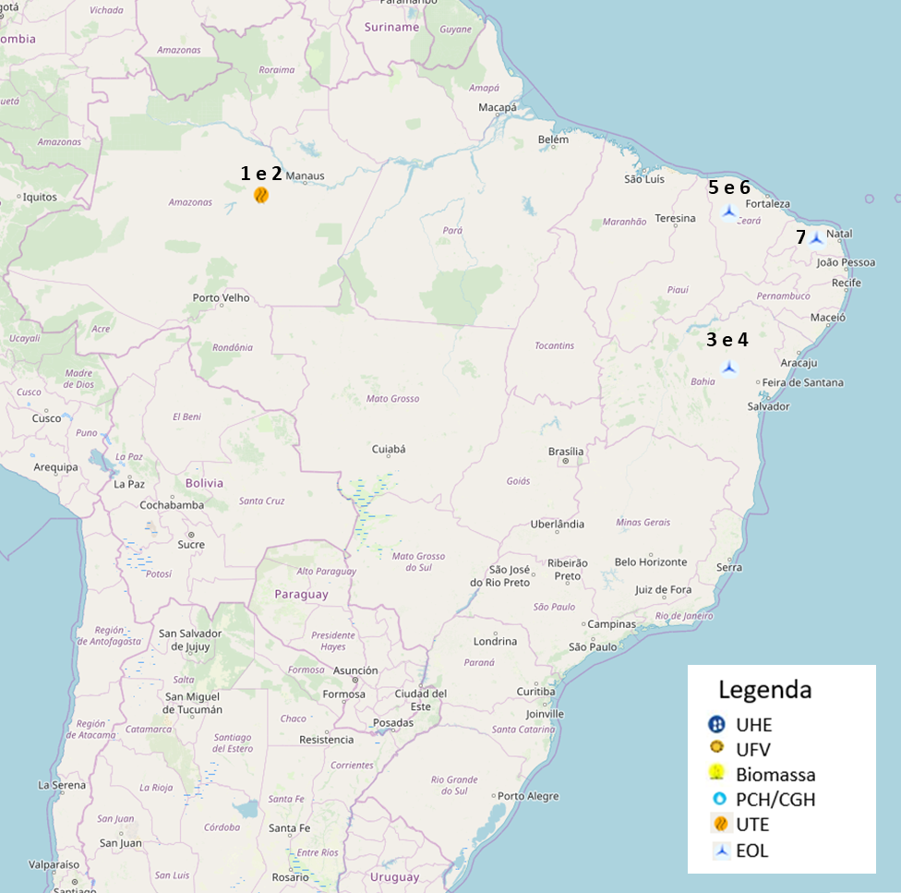
Figura 19. Localização geográfica dos empreendimentos de geração que entraram em operação no mês de junho de 2020.

Fonte dos dados: MME / SEE / EPE.

Tabela 9. Descrição dos empreendimentos de geração que entraram em operação no mês de maio de 2020.
Fonte dos dados: MME / SEE.
Destaca-se, em junho de 2020, a entrada em operação de 63 MW, divididas em algumas UGs do Complexo Eólico Ventos de São Januário, no estado da Bahia.
Tabela 10. Entrada em operação de novos empreendimentos de geração.
¹ Nesta seção, estão incluídos todos os empreendimentos de geração cuja entrada em operação comercial foi autorizada por meio de Despacho da ANEEL, para os ambientes de contratação regulada (ACR), ambiente de contratação livre (ACL), Sistemas Isolados, e que não são apenas para contabilização. Dessa forma, a geração distribuída não é contemplada nesta seção.
² Em ACL estão consideradas todas as usinas não contempladas no Ambiente de Contratação Regulada, ainda que não haja contratos celebrados no ACL.
Fonte dos dados: MME / SEE.

Figura 20. Acumulado da expansão da geração em 2020 por subsistema
Fonte dos dados: MME / SEE.

  - Previsão da Expansão da Geração
¹
Até o fim de 2022, está prevista a entrada em operação de 15.223,54 MW de capacidade instalada, com destaque para 5.825,08 MW de fonte solar (38% do total), 4.442,25 MW de fonte eólica, 4.373,60 MW de fontes térmicas e para a baixa participação da fonte hidráulica, com 945,90 MW, representando 6% do total. Destaca-se, também, que 9.184,57 MW (60%) estão fora do ambiente de contratação regulada.
A Figura 21, a seguir, apresenta os acréscimos previstos por ambiente de contratação, distribuídos de acordo com os subsistemas do Sistema Interligado Nacional. A Tabela 11 mostra a ampliação prevista, para cada tipo de fonte e por ambiente no horizonte até 2022.
Figura 21. Localização geográfica dos empreendimentos do ACR e ACL previstos até 2022.
Fonte dos dados: MME / SEE.
Tabela 11. Previsão da expansão da geração (MW).
¹ Nesta seção, estão incluídos os empreendimentos monitorados pelo MME, por meio da SEE/DMSE, com a entrada em operação conforme datas de tendência acordadas nas reuniões do Grupo de Monitoramento da Expansão da Geração, coordenada pela SEE/DMSE, com participação da ANEEL, ONS, CCEE e EPE. Dessa forma, a geração distribuída não é contemplada nesta seção.

Fonte dos dados: MME / SEE.

  - Entrada em Operação de Novas Linhas de Transmissão e Equipamentos em Instalações de Transmissão
¹
No mês de junho, entraram em operação os equipamentos presentes no mapa abaixo de acordo com suas respectivas localizações geográficas.
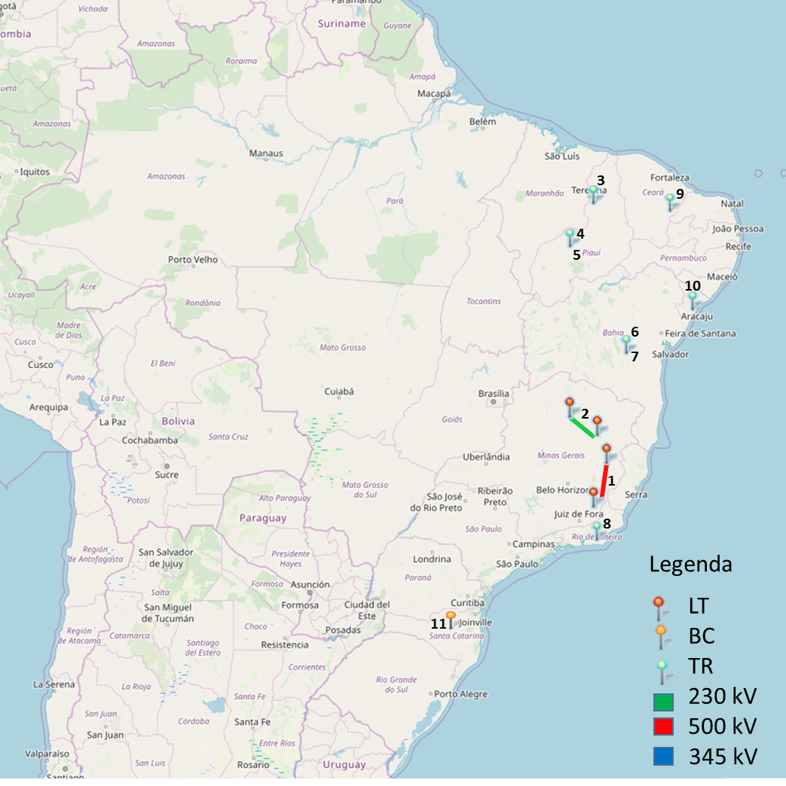
Figura 22. Localização geográfica dos empreendimentos.
Fonte dos dados: MME / ANEEL / ONS / EPE

Em relação à conclusão de linhas de transmissão e equipamentos de transformação e compensação, em junho de 2020, destaca-se a entrada em operação de 146,0 km de linhas, 1.167,0 MVA de capacidade de transformação e 150 MVar de capacidade de compensação de potência reativa, conforme tabelas a seguir.

Tabela 12. Descrição de Linhas de Transmissão (LT) que entraram em operação no mês

Tabela 13. Entrada em operação de novos transformadores em instalações de transmissão

Tabela 14. Entrada em operação de equipamentos de compensação de potência reativa

Tabela 15. Entrada em operação de novas linhas de transmissão no mês e no acumulado do ano.

Tabela 16. Valores acumulados de entrada em operação de novos transformadores em instalações de transmissão.

¹ O MME, por meio da SEE/DMSE, monitora os empreendimentos de transmissão autorizados e leiloados. Fonte dos dados: MME / ANEEL / ONS / EPE
¹
  - Previsão da Expansão de Linhas de Transmissão e da Capacidade de Transformação
Até 2022, está prevista a entrada em operação de 18.603,0 km de linhas de transmissão (LT) e 54.525,0 MVA de capacidade instalada de transformação.

Tabela 17. Previsão da expansão de novas linhas de transmissão.
Fonte dos dados: MME / SEE.

Tabela 18. Previsão da expansão da capacidade de transformação
Fonte dos dados: MME / SEE.
¹ Nesta seção, estão incluídos os empreendimentos monitorados pelo MME, por meio da SEE/DMSE, que correspondem aos outorgados pela ANEEL, com a entrada em operação conforme datas de tendência atualizadas nas reuniões do Grupo de Monitoramento da Expansão da Transmissão, coordenada pela SEE/DMSE, com participação da ANEEL, ONS e EPE.

- PRODUÇÃO DE ENERGIA ELÉTRICA
¹
  - Matriz de Produção de Energia no Sistema Elétrico Brasileiro
No mês de maio de 2020, a geração hidráulica correspondeu a 72,9% do total gerado no País, valor 3,5 p.p. inferior ao verificado no mês anterior. A participação da geração eólica representou 8,9%, valor 1,6 p.p. superior ao verificado no mês anterior. Já a participação de usinas térmicas, em termos globais, representou 17,1%, valor 1,9 p.p. superior ao verificado no mês anterior.
As fontes renováveis (hidráulica, biomassa, eólica e solar) representaram 90,2% da matriz de produção de energia elétrica brasileira em maio de 2020.
Figura 23. Matriz de produção de energia elétrica no Brasil.

¹ A produção acumulada de energia elétrica não inclui a autoprodução e a geração distribuída.
Dados contabilizados até maio de 2020.
² Para a elaboração da matriz de produção de energia elétrica no sistema elétrico brasileiro (SEB), não foi considerada a informação da geração hidráulica dos sistemas isolados em função da não disponibilização desta informação ao MME.
³ Em Petróleo estão consideradas as usinas a óleo diesel, a óleo combustível e as usinas bicombustíveis.
Fonte dos dados: CCEE.

  - Matriz de Produção de Energia Elétrica no Sistema Interligado Nacional
¹
No mês de maio, a geração hidráulica continuou em queda (-2,6%) mesmo após ter sofrido, em abril, uma redução de -20,5% com relação ao mês anterior. Quanto ao comparativo com maio de 2019, a retração sofrida em maio de 2020 (-14,1%) continuou no mesmo patamar verificado com referência à comparação realizada no mês anterior (acima dos 14,0%), o que demonstra, provavelmente, a ordem de grandeza da redução na geração hidráulica ocasionada pelas medidas de isolamento social em combate à pandemia do Covid-19. No acumulado dos últimos 12 meses em comparação ao mesmo período anterior, as consequências da pandemia também podem ser verificadas com uma redução de 4,8% na geração hidráulica.
Mesmo com a redução da carga em todo o SIN, constatou-se aumento da geração térmica, no mês de junho, com relação ao mês anterior (16,0%), o que está relacionado ao aumento do CMO verificado nesse período.
No comparativo com maio de 2019, houve uma leve redução da geração térmica (-0,4%). Entretanto, o comparativo dos dois mais recentes períodos de 12 meses acumulados mostra que a participação da geração térmica se encontra em ascensão, pois, mesmo sob efeito das medidas de isolamento, a geração térmica apresentou crescimento de 6,7% com relação ao período de junho de 2018 a maio de 2019.
Com relação aos combustíveis utilizados nas térmicas, observou-se, no mês de maio, aumento da geração por biomassa como consequência de comportamento sazonal típico que dispõe de maior quantidade de combustível no período.
Tabela 19. Matriz de produção de energia elétrica no SIN.
Fonte dos dados: CCEE.

³
  - Matriz de Produção de Energia Elétrica nos Sistemas Isolados

Tabela 20. Matriz de produção de energia elétrica nos Sistemas Isolados.

¹ Os valores de produção incluem geração em teste e estão referenciados ao centro de gravidade. Na geração hidráulica, está incluída a produção da UHE Itaipu destinada ao Brasil.
² Em Petróleo, estão consideradas as usinas a óleo diesel, a óleo combustível e as usinas bicombustíveis.
³ Desde o mês de agosto/2018, a informação do montante de geração hidráulica dos sistemas isolados não está sendo disponibilizada para a composição deste Boletim. Destaca-se que estas informações referentes aos sistemas isolados passaram a ser enviadas, ao MME, pela CCEE, e não mais pela Eletrobras, em atendimento ao disposto no Decreto nº 9.047/2017.
Dados contabilizados até maio de 2020. Fonte dos dados: CCEE.

  - Geração Eólica
¹

No mês de maio de 2020, o fator de capacidade médio das usinas eólicas das regiões Norte e Nordeste aumentou 6,2 p.p. com relação ao mês anterior, atingindo 31,2%, com total de 4.271 MWmédios de geração verificada no mês. O fator de capacidade médio da geração eólica nessas regiões, relativo aos últimos 12 meses, atingiu 40,8%, o que indica acréscimo de 0,1 p.p. em relação ao verificado no mesmo período anterior.
O fator de capacidade médio das usinas eólicas do Sul, em maio de 2020, diminuiu 4,2 p.p. em relação ao mês anterior, atingindo 37,0%, com total de 754 MWmédios gerados. O fator de capacidade médio da geração eólica na região Sul dos últimos 12 meses atingiu 34,9%, o que indica acréscimo de 2,3 p.p. em relação ao verificado no mesmo período anterior.

Figura 24. Capacidade Instalada e Geração das Usinas Eólicas do Norte e do Nordeste.

Figura 25. Capacidade Instalada e Geração das Usinas Eólicas do Sul

¹ Os valores de geração verificada apresentados não incluem geração em teste e estão referenciados ao centro de gravidade. Revogações e Suspensões de Operação Comercial de Unidades Geradoras são abatidas da Capacidade Instalada apresentada.
² Incluída a UEE Gargaú, com 28 MW, situada na Região Sudeste.
Dados contabilizados até maio de 2020. Fonte dos dados: CCEE.

  - Mecanismo de Realocação de Energia
Em maio de 2020, as usinas participantes do MRE geraram, juntas, 40.711 MWmédios, ante a garantia física sazonalizada de 42.580 MWmédios, o que representou um GSF mensal de 95,6%.
Figura 26. Evolução do GSF.

Tabela 21. Geração Hidráulica, Garantia Física Sazonalizada e GSF verificados no ano.

Dados contabilizados até maio de 2020. Fonte dos dados: CCEE.

- CUSTO MARGINAL DE OPERAÇÃO
Os Custos Marginais de Operação (CMO) semi-horários variaram entre R$ 0,00 / MWh e R$ 133,96 / MWh. O maior valor registrado foi verificado no subsistema Sul no intervalo das 18h00 às 18h30 do dia 19/06 e o menor valor foi verificado em todos os subsistemas na madrugada dos dias 01 e 05 (dias úteis); entre 7h30 e 8h30 do domingo, dia 7; e até o início da tarde do dia 14, também domingo.
O histórico de junho demonstra a tendência de aumento nos valores do CMO ao longo do mês nos subsistemas Norte e Nordeste, que passaram a se aproximar de R$ 100,00 / MWh. Tal comportamento pode ser explicado, dentre outros fatores, pela recessão da ENA do subsistema Norte.

Figura 27. Evolução do CMO verificado no mês.
Fonte dos dados: ONS.

- PREÇO DE LIQUIDAÇÃO DAS DIFERENÇAS
Em junho, os Preços de Liquidação das Diferenças (PLD) médios semanais – que no mês anterior haviam permanecido em torno do patamar mínimo de R$ 39,68 / MWh, principalmente nos subsistemas Norte e Nordeste – sofreram elevação.

Figura 28. Evolução do PLD verificado no mês.

Fonte dos dados: CCEE.

- ENCARGOS DE SERVIÇOS DO SISTEMA
¹
Os Encargos de Serviço do Sistema (ESS) verificados em maio de 2020 totalizaram R$ 54,9 milhões, montante superior ao dispendido no mês anterior (R$ 42 milhões). Como se pode ver no gráfico abaixo, a maior parcela dos encargos se refere aos serviços ancilares, seguida pelos encargos referentes à Restrição de Operação Constrained-On.
Assim, no mês de maio – no contexto de restrições para controle da pandemia e de precipitações na região Sul, aliviando um pouco a condição de seca prolongada – os ESS verificados para todos os subsistemas apresentaram a seguinte composição em valores aproximados: R$ 25,9 milhões referentes aos Serviços Ancilares; R$ 17,6 milhões de Restrição de Operação Constrained-On; R$ 5,1 milhões por Unit Commitment; R$ 4,3 milhões por Segurança Energética e R$ 2,0 milhões de Encargos sobre Importação de Energia. Não houve cobranças referentes a Encargos por Deslocamento Hidráulico; Restrição de Operação Constrained-Off e sobre Reserva Operativa.

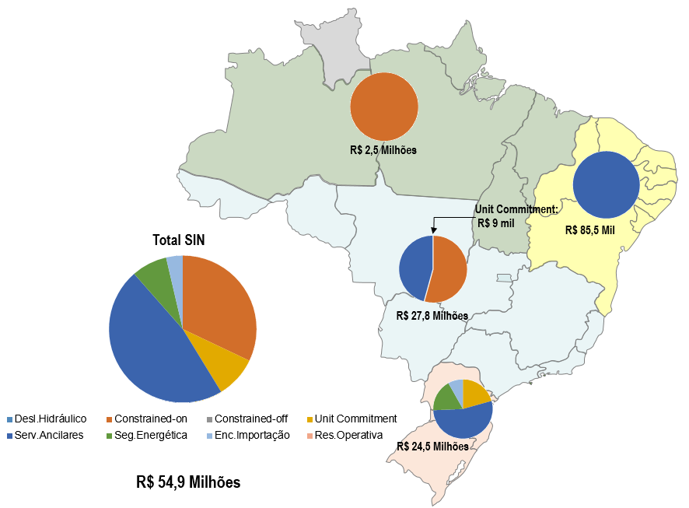

Figura 29. Mapa de Encargos de Serviços do Sistema

Dados contabilizados / recontabilizados até maio de 2020. Fonte dos dados: CCEE.
¹ As definições de todos os encargos estão descritas no Glossário do Boletim

Figura 30. Encargos de Serviços do Sistema: Restrição de Operação.
Fonte dos dados: CCEE.

Figura 31. Encargos de Serviços do Sistema: Serviços Ancilares.
Fonte dos dados: CCEE.

Figura 32. Encargos de Serviços do Sistema: Deslocamento Hidráulico.
Fonte dos dados: CCEE.

Figura 33. Encargos de Serviços do Sistema: Reserva Operativa.
Fonte dos dados: CCEE.

Figura 34. Encargos de Serviços do Sistema: Importação de Energia.
Fonte dos dados: CCEE.

Figura 35. Encargos de Serviços do Sistema: Segurança Energética.

Dados contabilizados / recontabilizados até maio de 2020. Fonte dos dados: CCEE.

- DESEMPENHO DO SISTEMA ELÉTRICO BRASILEIRO
No mês de junho de 2020, foram verificadas cinco ocorrências no Sistema Elétrico Brasileiro com interrupção de cargas superior a 100 MW por mais de dez minutos, totalizando, aproximadamente, 656 MW de corte de carga.

Tabela 22. Descrição das principais ocorrências do mês
Fonte dos dados: ONS e Roraima Energia.

  - Ocorrências no Sistema Elétrico Brasileiro
¹

Tabela 23. Evolução da carga interrompida no SEB devido a ocorrências.

Tabela 24. Evolução do número de ocorrências.
¹ Critério para seleção das interrupções: corte de carga ≥ 100 MW por tempo ≥ 10 min para ocorrências no SIN e corte de carga ≥ 100 MW nos sistemas isolados.
² Perda de carga simultânea em mais de uma região.
Fonte dos dados: ONS / Roraima Energia / Eletronorte.

  - Indicadores de Continuidade
¹

Tabela 25. Evolução do DEC em 2020.

Tabela 26. Evolução do FEC em 2020.
¹ Conforme Procedimentos de Distribuição – PRODIST.
² Nos valores de DEC e FEC acumulados são ajustadas as variações mensais do número de unidades consumidoras.

Figura 36. DEC do Brasil.

Figura 37. FEC do Brasil.
Dados contabilizados até maio de 2020 e sujeitos à alteração pela ANEEL. Fonte dos dados: ANEEL.

GLOSSÁRIO
Energia Natural Afluente (ENA): Energia afluente a um sistema de aproveitamentos hidrelétricos, calculada a partir da energia produzível pelas vazões naturais afluentes a estes aproveitamentos, em seus níveis a 65% dos volumes úteis operativos.
Energia Armazenada (EAR): Energia disponível em um sistema de reservatórios, calculada a partir da energia produzível pelo volume armazenado nos reservatórios em seus respectivos níveis operativos.
Custo Marginal de Operação (CMO): Custo por unidade de energia produzida para atender a um acréscimo de uma unidade de Carga no sistema, sem a necessidade de expansão.
Mecanismo de Realocação de Energia (MRE): Mecanismo de compartilhamento dos riscos hidrológicos associados à otimização eletroenergética do Sistema Interligado Nacional (SIN), no que concerne ao despacho centralizado das usinas hidrelétricas sujeitas ao despacho centralizado do ONS. As Pequenas Centrais Hidrelétricas (PCHs) podem participar opcionalmente.
Encargo por Restrição de Operação (Rest. Operação): Relacionado, principalmente, ao despacho por Razões Elétricas das usinas térmicas do SIN.
- Restrição de Operação Constrained-On: Ocorre quando a usina térmica não está programada, pois sua geração é mais cara. Entretanto, devido a restrições operativas, o ONS solicita sua geração para atender a demanda de energia do submercado. Neste caso, o ESS é usado para ressarcir a geração adicional da usina.
- Restrição de Operação Constrained-Off: Ocorre quando a usina térmica está despachada. Entretanto, devido a restrições operativas, o ONS solicita a redução de sua geração. Neste caso, o ESS é usado para ressarcir o montante de energia não gerado pela usina.
Encargo por Serviços Ancilares (Serv. Ancilares): Relacionado à remuneração pela prestação de serviços ao sistema como fornecimento de energia reativa por unidades geradoras solicitadas a operar como compensador síncrono, Controle Automático de Geração (CAG), autorrestabelecimento (black-start) e Sistemas Especiais de Proteção (SEP).
Encargo por Deslocamento Hidráulico (Desl. Hidráulico): Relacionado ao ressarcimento às usinas hidrelétricas devido à redução da geração motivada pelo acionamento de térmicas fora da ordem de mérito de custo ou pela importação de energia elétrica.
Encargo sobre Reserva Operativa (Res. Operativa): Relacionado à prestação do serviço ancilar de despacho complementar para manutenção da reserva de potência operativa, com vistas a minimizar o custo operacional total do sistema elétrico na respectiva semana operativa e a respeitar as restrições para que o nível de segurança requerido seja atendido.
Encargo sobre Importação de Energia (Enc. Importação): Relacionado aos custos recuperados por meio dos encargos associados à importação de energia elétrica, normatizados pela Portaria MME nº 339/2018.
Encargo sobre Segurança Energética (Seg. Energética): Relacionado ao despacho adicional de geração térmica para garantia do suprimento energético, autorizado pelo Comitê de Monitoramento do Setor Elétrico – CMSE.
Duração Equivalente de Interrupção por Unidade Consumidora (DEC): Intervalo de tempo que, em média, no período de apuração, em cada unidade consumidora do conjunto considerado ocorreu descontinuidade da distribuição de energia elétrica.
Frequência Equivalente de Interrupção por Unidade Consumidora (FEC): Número de interrupções ocorridas, em média, no período de apuração, em cada unidade consumidora do conjunto considerado.

Fonte dos dados: ONS/CCEE/ANEEL
LISTA DE SIGLAS
ACL – Ambiente de Contratação Livre  ACR – Ambiente de Contratação Regulada  ANEEL - Agência Nacional de Energia Elétrica  BC – Banco de Capacitor  CAG – Controle Automático de Geração  CC - Corrente Contínua  CCEE - Câmara de Comercialização de Energia Elétrica  CE – Compensador Estático  CEG – Código Único de Empreendimentos de Geração  CGH – Central Geradora Hidrelétrica  CGU – Usina Geradora Undielétrica  CMO – Custo Marginal de Operação  CO - Centro-Oeste  CVaR – Conditional Value at Risk  DEC – Duração Equivalente de Interrupção por Unidade Consumidora  DMSE - Departamento de Monitoramento do Sistema Elétrico  EAR – Energia Armazenada  ENA - Energia Natural Afluente  EOL – Usina Eólica  EPE - Empresa de Pesquisa Energética  ERAC - Esquema Regional de Alívio de Carga  ESS - Encargo de Serviço de Sistema  FC - Fator de Carga  FEC – Frequência Equivalente de Interrupção por Unidade Consumidora  GD - Geração Distribuída  GE - Garantia de Suprimento Energético  GNL - Gás Natural Liquefeito  GSF - Generation Scaling Factor  GW - Gigawatt (10⁹ W)  GWh – Gigawatt-hora (10⁹ Wh)  h - Hora  Hz - Hertz  km - Quilômetro  kV – Quilovolt (10³ V)  LT – Linha de Transmissão | MLT - Média de Longo Termo  MME - Ministério Minas e Energia  MRE- Mecanismo de Realocação de Energia  Mvar - Megavolt-ampère-reativo  MW - Megawatt (10⁶ W)  MWh – Megawatt-hora (10⁶ Wh)  MWmês – Megawatt-mês (10⁶ Wmês)  N - Norte  NE - Nordeste  NUCR - Número de Unidades Consumidoras Residenciais  NUCT - Número de Unidades Consumidoras Totais  ONS - Operador Nacional do Sistema Elétrico  PCH - Pequena Central Hidrelétrica  PIE - Produtor Independente de Energia  PMO - Programa Mensal de Operação  Proinfa - Programa de Incentivo às Fontes Alternativas de Energia Elétrica  RT - Reator  S - Sul  SE - Sudeste  SEB - Sistema Elétrico Brasileiro  SEE - Secretaria de Energia Elétrica  SEP – Sistemas Especiais de Proteção  SI - Sistemas Isolados  SIN - Sistema Interligado Nacional  SPE - Secretaria de Planejamento e Desenvolvimento Energético  TR – Transformador  UEE - Usina Eólica  UFV – Usina Fotovoltaica  UHE - Usina Hidrelétrica  UNE - Usina Nuclear  UTE - Usina Termelétrica  VU - Volume Útil  ZCAS – Zona de Convergência do Atlântico Sul  ZCOU – Zona de Convergência de Umidade

